1. Junginys, kurio struktūra (II):
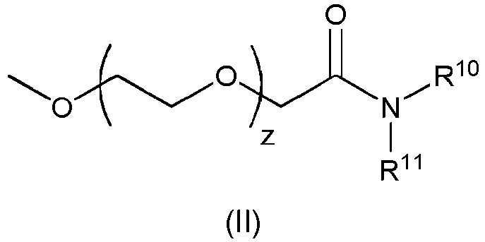
arba jo farmaciniu požiūriu priimtina druska, tautomeras arba stereoizomeras, kur:
R¹⁰ ir R¹¹ kiekvienas nepriklausomai yra tiesi sočioji alkilo grandinė, turinti nuo 12 iki 16 anglies atomų; ir
z vidutinė vertė svyruoja diapazone nuo 30 iki 60.

2. Junginys pagal 1 punktą, kuriame z yra 45.

3. Junginys pagal 1 punktą, kuriame R¹⁰ ir R¹¹ kiekvienas nepriklausomai yra tiesi sočioji alkilo grandinė, turinti 12 anglies atomų.

4. Junginys pagal 1 punktą, kuriame R¹⁰ ir R¹¹ kiekvienas nepriklausomai yra tiesi sočioji alkilo grandinė, turinti 14 anglies atomų.

5. Junginys pagal 1 punktą, kuriame R¹⁰ ir R¹¹ kiekvienas nepriklausomai yra tiesi sočioji alkilo grandinė, turinti 16 anglies atomų.

6. Junginys pagal 1 punktą, kuriame R¹⁰ yra tiesi sočioji alkilo grandinė, turinti 12 anglies atomų ir R¹¹ yra tiesi sočioji alkilo grandinė, turinti 14 anglies atomų.

7. Junginys pagal 1 punktą, turintis tokią struktūrą:
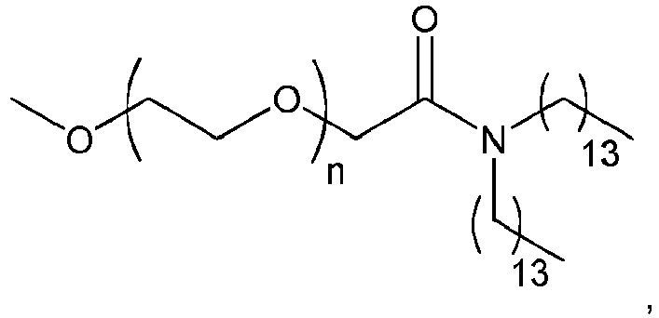
kur n vidutinė reikšmė svyruoja diapazone nuo 40 iki 50.

8. Junginys pagal 1 punktą, turintis tokią struktūrą:
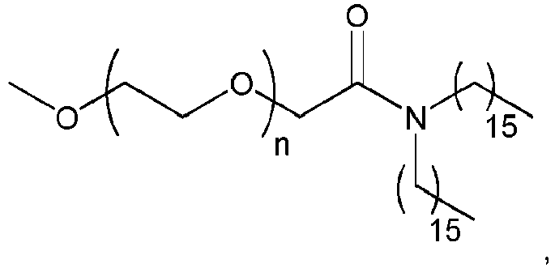
kur n vidutinė reikšmė svyruoja diapazone nuo 40 iki 50.

9. Kompozicija, apimanti junginį pagal bet kurį iš 1-8 punktų ir katijoninį lipidą.

